Лабораторная работа №8
Модель TCP/AQM
Чемоданова Ангелина Александровна
Содержание

1 Цель работы
Исследовать модель TCP/AQM с помощью программы xcos и OpenModelica[1].

2 Задание
- реализовать модель TCP/AQM в xcos[2];
- реализовать модель TCP/AQM в OpenModelica;
- построить графики динамики изменения размера TCP окна и размера очереди;
- построить фазовые портреты.

3 Выполнение лабораторной работы

3.1 Теоретическая часть
Рассмотрим упрощённую модель поведения TCP-подобного трафика с регулируемой некоторым AQM алгоритмом динамической интенсивностью потока.
$W\left(t\right)$ – средний размер TCP-окна (в пакетах, функция положительна),
$Q\left(t\right)$ – средний размер очереди (в пакетах, функция положительна),
$R\left(t\right)$ – время двойного оборота (Round Trip Time, сек.)
$C$ – скорость обработки пакетов в очереди (пакетов в секунду)
$N\left(t\right)$ – число TCP-сессий
$p\left(t−R\left(t\right)\right)$ – вероятностная функция сброса (отметки на сброс) пакета, значения которой лежат на интервале $\left[0,1\right]$.
Примем $N\left(t\right)≡N$, $R\left(t\right)≡R$, т. е. указанные величины положим постоянными, не изменяющимися во времени. Также положим $p\left(t−R\left(t\right)\right)=KQ\left(t\right)$, т.е. функция сброса пакетов пропорциональна длине очереди $Q\left(t\right)$.
Тогда получим систему:
$$\dot{W}\left(t\right)=\frac{1}{R}−\frac{W\left(t\right)W\left(t−R\right)}{2R}KQ\left(t−R\right)$$
$$\dot{Q}\left(t\right)=\left\{\begin{matrix}\frac{NW\left(t\right)}{R}−C, & Q\left(t\right)>0, \\ max\left(\frac{NW\left(t\right)}{R}−C,0\right), & Q\left(t\right)=0.\end{matrix}\right.$$

3.2 Реализация модели в xcos
В меню Моделирование, Задать переменные окружения зададим значения переменных (рис. 1).
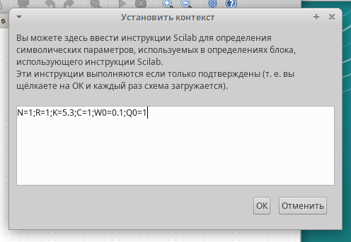
Рис. 1: Ввод переменных окружения
Для реализации введем выражение, определяющее $\dot{Q}\left(t\right)$, в блок Expression (рис. 2).
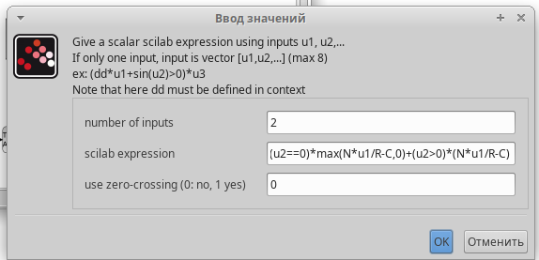
Рис. 2: Изменение параметров блока “Expression”
Установим начальные значения в блоках интегрирования(рис. 3, 4).
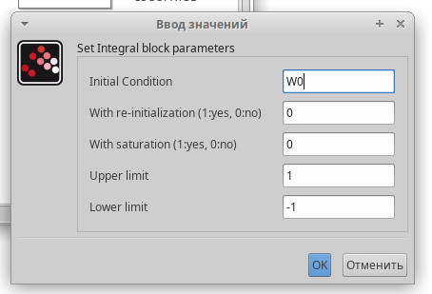
Рис. 3: Изменение параметров блоков интегрирования
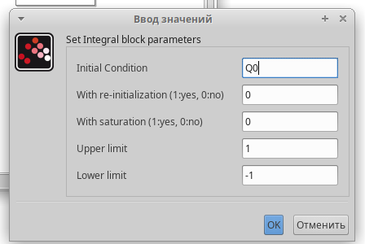
Рис. 4: Изменение параметров блоков интегрирования
Установим значение задержки блоков “Continuous fix delay” (рис. 5).
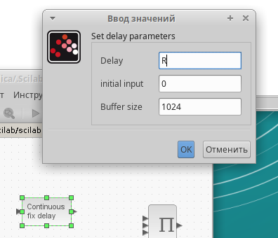
Рис. 5: Изменение параметров блока “Continuous fix delay”
Укажем параметры моделирования, зададим конечное время интегрирования. (рис. 6).
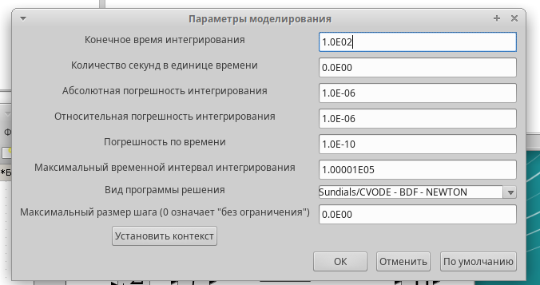
Рис. 6: Параметры моделирования
Изменим параметры генерирующих устройств, изменим цвет графиков, масштаб. Так же у блока CSCOPE ставим параметр refresh period = 100(рис. 7, 8).
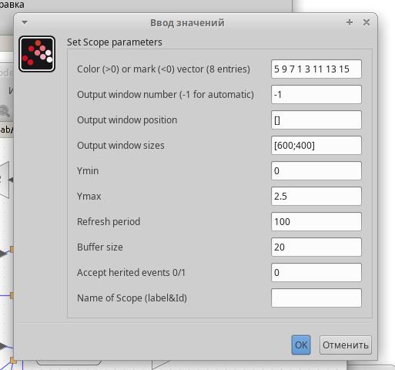
Рис. 7: Параметры блока “CSCOPE”
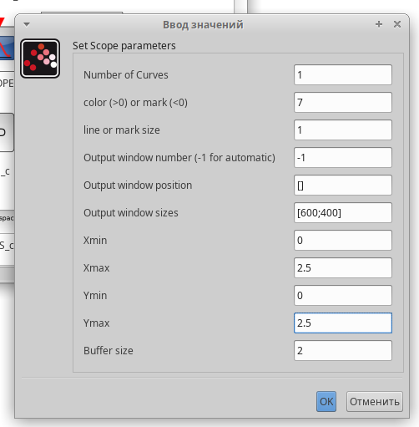
Рис. 8: Параметры блока “CSCOPXY”
Настроим связи между блоками и получим готовую модель TCP/AQM (рис. 9).
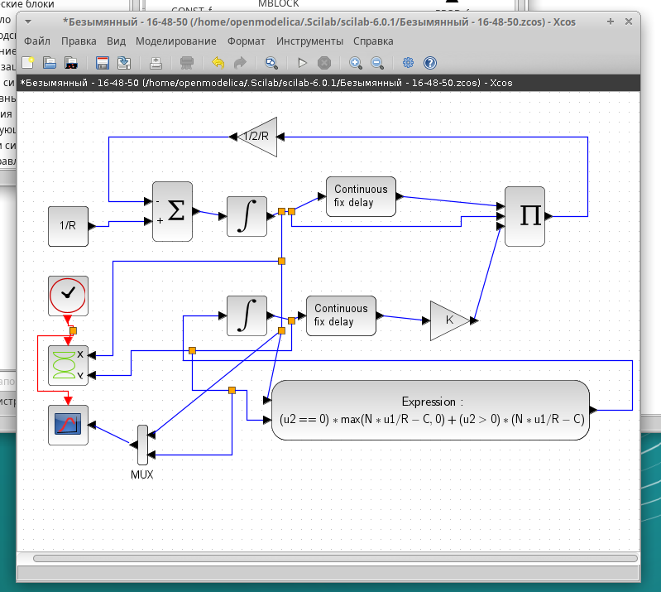
Рис. 9: Модель TCP/AQM в xcos
Запустим моделирование и получим следующие графики(рис. 10, 11). Фазовый портрет показывает наличие автоколебаний параметров системы — фазовая траектория осциллирует вокруг своей стационарной точки.
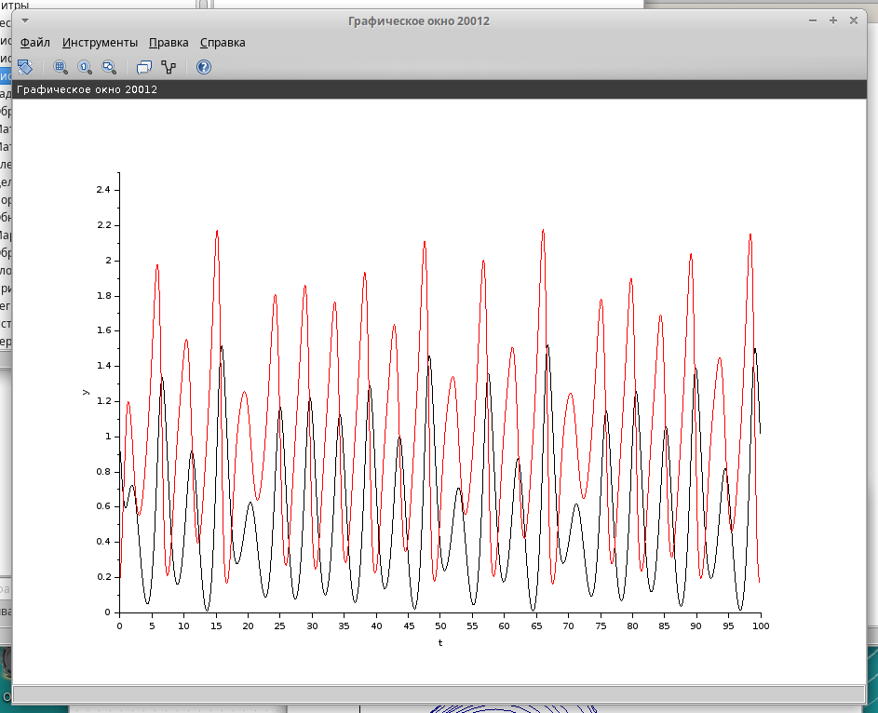
Рис. 10: Динамика изменения размера TCP окна W(t)(красная) и размера очереди Q(t)(черная) в xcos. C = 1
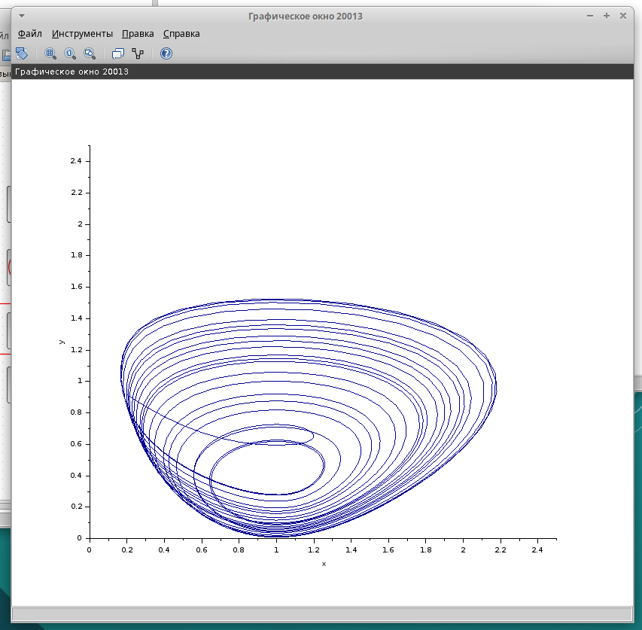
Рис. 11: Фазовый портрет (W, Q) в xcos. C = 1
Изменим перменные окружения. Параметр С = 0.9. (рис. 12).
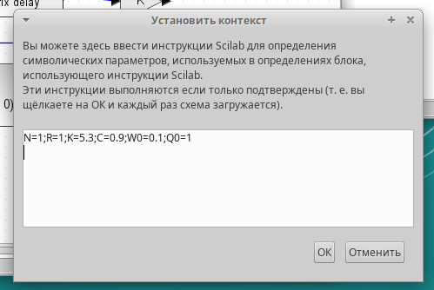
Рис. 12: Измененные переменные окружения
Запустим моделирование и получим следующие графики при С = 0.9(рис. 13, 14).
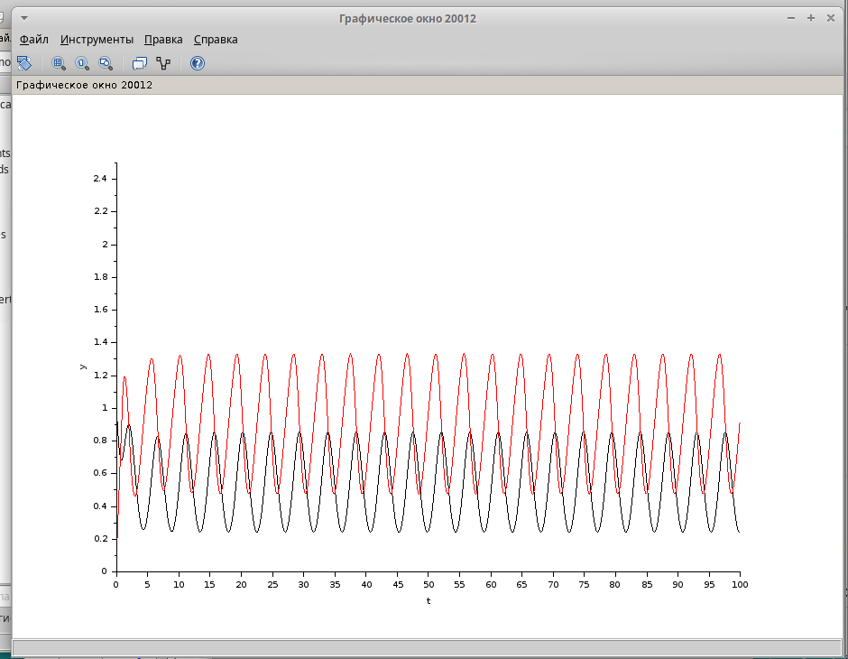
Рис. 13: Динамика изменения размера TCP окна W(t)(красная) и размера очереди Q(t)(черная) в xcos. C = 0.9
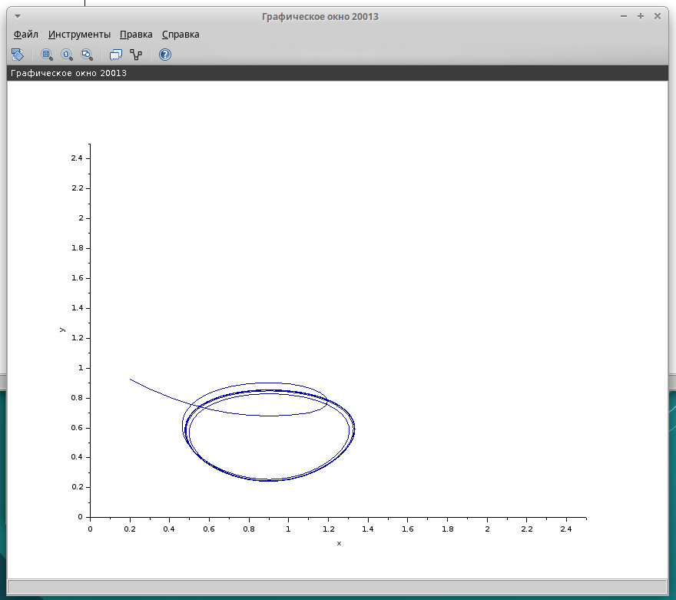
Рис. 14: Фазовый портрет (W, Q) в xcos. C = 0.9

3.3 Реализация модели в OpenModelica
Перейдем к реализации модели в OpenModelica. Зададим параметры, начальные значения и систему дифференциальных уравнений (рис. 15).
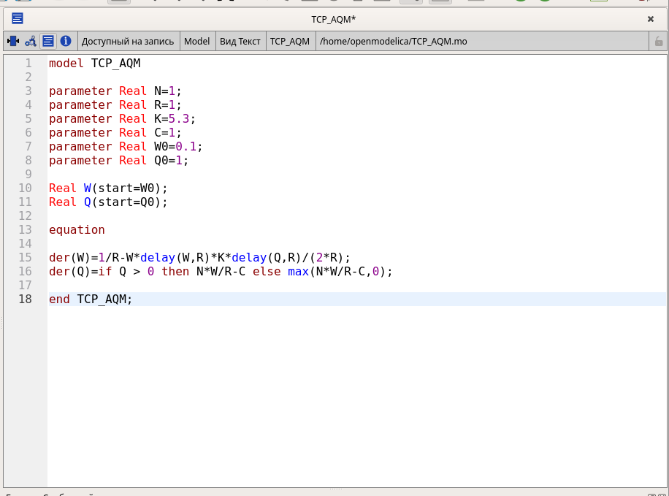
Рис. 15: Реализация модели TCP/AQM в OpenModelica
Установим параметры симуляции. (рис. 16).
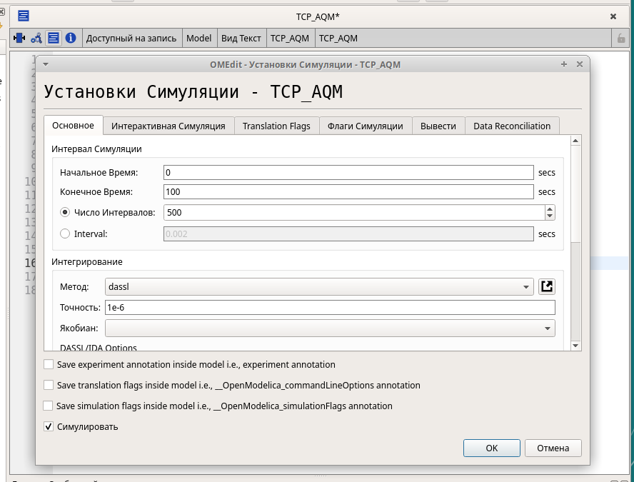
Рис. 16: Параметры симуляции в OpenModelica
Результаты моделирования в OpenModelica при C = 1.
Запустим моделирование и получим следующие графики в OpenModelica при С = 1.(рис. 17, 18).
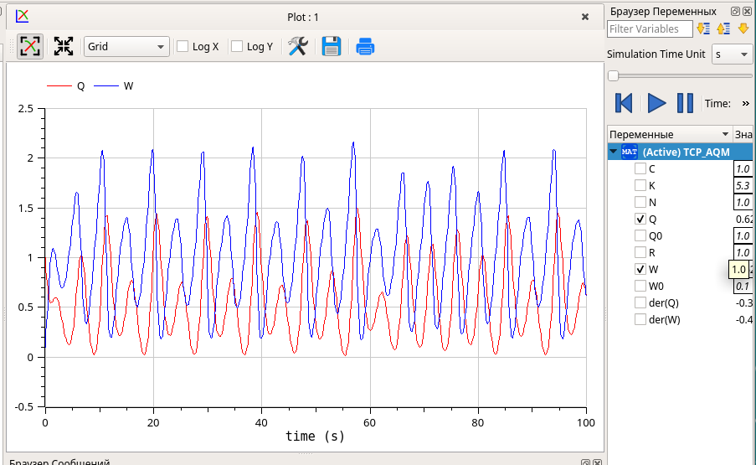
Рис. 17: Динамика изменения размера TCP окна W(t)(красная) и размера очереди Q(t)(синия) в OpenModelica. C = 1
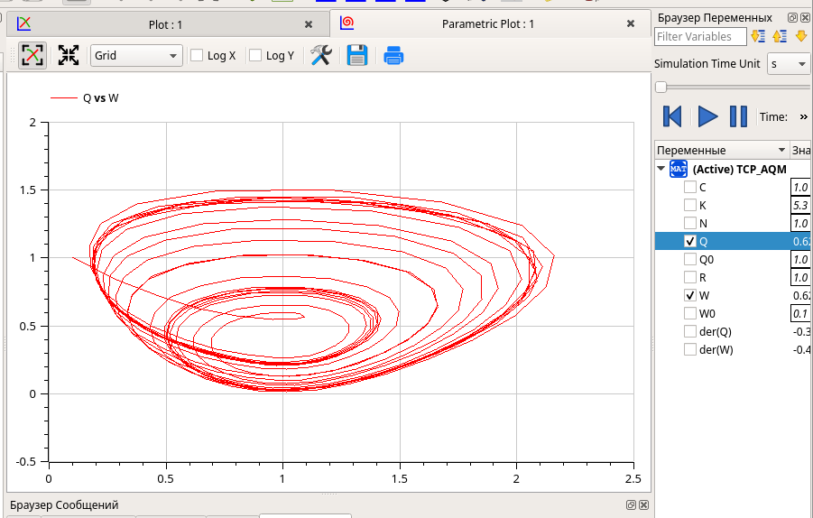
Рис. 18: Фазовый портрет (W, Q) в OpenModelica. C = 1
Изменим параметры в OpenModelica. Параметр С = 0.9.(рис. 19).
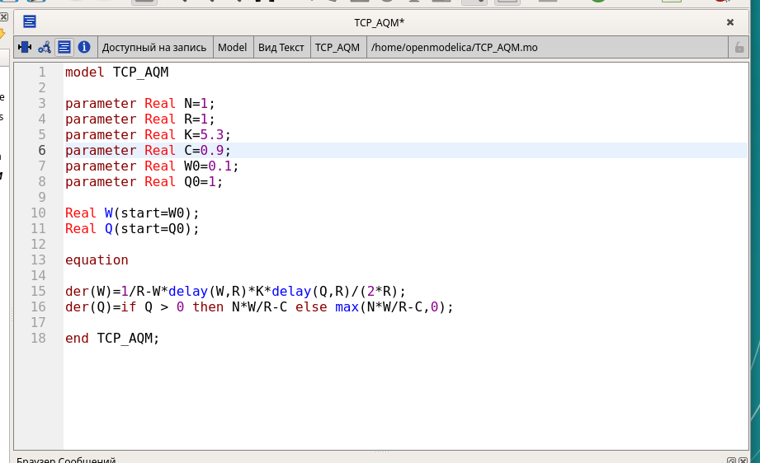
Рис. 19: Измененные параметры симуляции в OpenModelica. С = 0.9
И получим следующие графики. (рис. 20, 21).
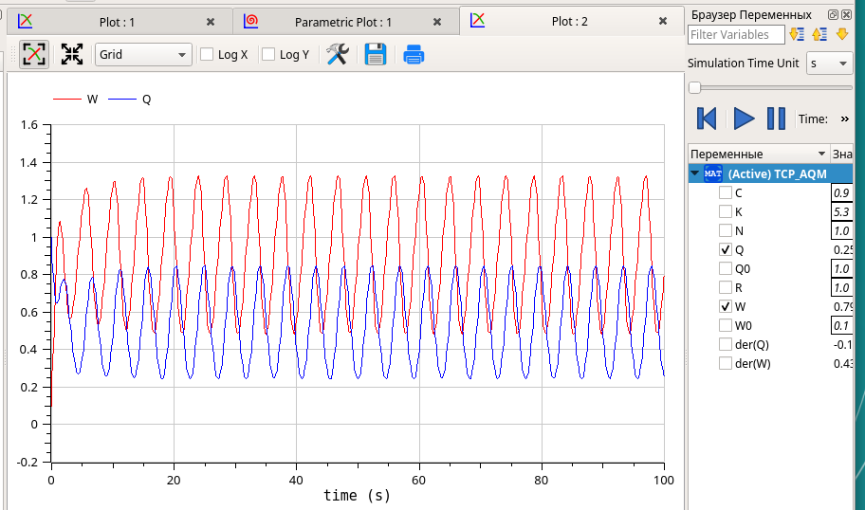
Рис. 20: Динамика изменения размера TCP окна W(t)(красная) и размера очереди Q(t)(синия) в OpenModelica. C = 0.9
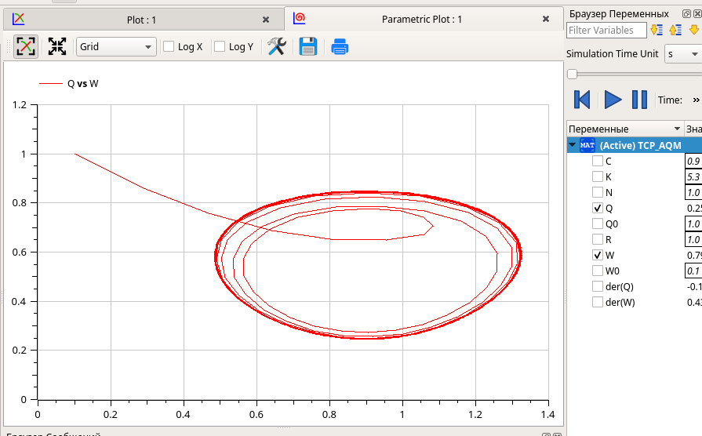
Рис. 21: Фазовый портрет (W, Q) в OpenModelica. C = 0.9

4 Выводы
Мы исследовали модель TCP/AQM с помощью программы xcos и OpenModelica.

Список литературы
1. Королькова А.В., Кулябов Д.С. Лабораторная работа №8. Модель TCP/AQM [Электронный ресурс].
2. Королькова А.В., Кулябов Д.С. Компонентное моделирование. Scilab, подсистема xcos [Электронный ресурс].

